- Intercambio sobre el manejo de la nidificación de los quelonios en el Centro de Rescate.
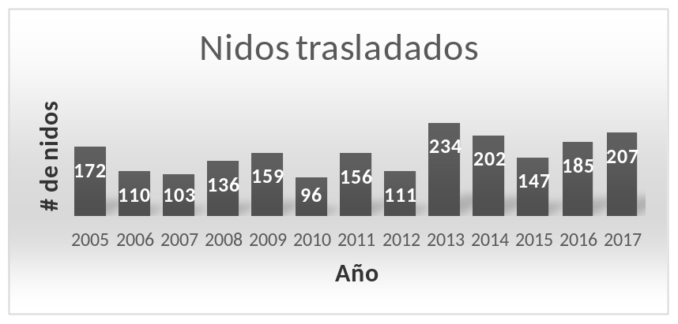
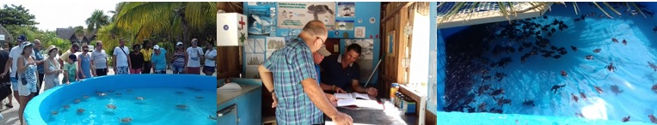

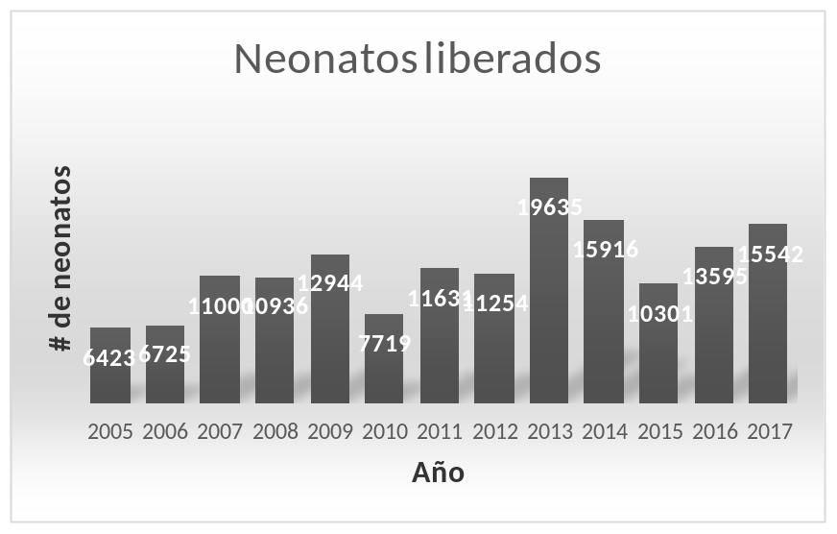


MINISTERIO DE CIENCIA, TECNOLOGÍA Y MEDIO AMBIENTE
DELEGACIÓN TERRITORIAL
UNIDAD DE MEDIO AMBIENTE

Playas de Cayo Largo: prioridad pinera en la Tarea VIDA

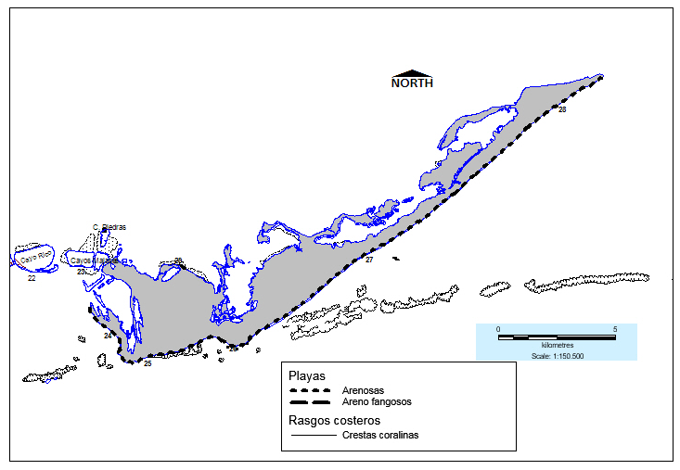


Es el mayor de los cayos del Archipiélago de los Canarreos, situado al Este de la Isla de la Juventud. Su costa es baja y está cubierta de mangle en el Norte, tiene aproximadamente unos 23 kilómetros de playas de arenas blancas bañadas por el mar Caribe y es considerado para la Isla de la Juventud, un importante destino turístico.

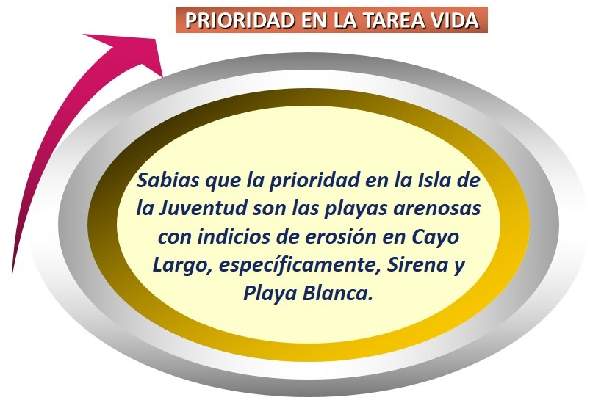
Playa Blanca es una playa lineal, cuyo estado de erosión sobrepasa el eje de la primera duna. Los procesos de erosión y acumulación de la arena allí son cíclicos, como promedio se ha observado un retroceso anual de la línea de costa de 0,23 metros.
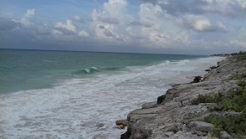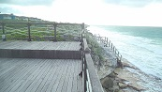

Playa Sirena no tiene indicios de erosión y se observa un proceso natural de acumulación de la arena y no de pérdida de esta. Tiene presencia de instalaciones extra hoteleras sobre la postplaya y gran número de turistas la visitan.
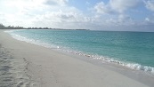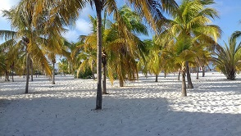
Se han elaborado 2 boletines informativos y 3 plegables. Si lo deseas puedes encontrarlos accediendo a la página web: https://www.gerona.inf.cu
¿Conoces las principales acciones desarrolladas en el año 2018 en Cayo Largo, como área priorizada de la Tarea Vida?
- Presentación del Plan de Acción de la Empresa Gran Caribe.

- Desarrollo de 7 capacitaciones a un total de 98 cuadros y trabajadores sobre la implementación de la Tarea Vida.

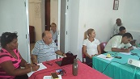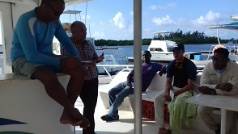
- Distribución de 250 plegables sobre el marco teórico del Plan de Estado para el enfrentamiento al Cambio Climático.

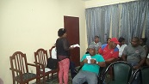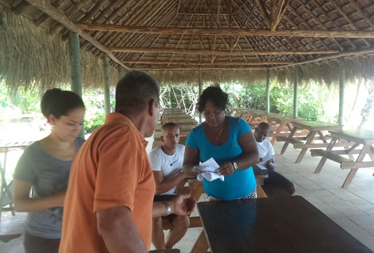
- Recorridos de campo por las Playas Blanca, Capricho, Lindamar, Paraíso y Sirena. Además de la visita de trabajo a los Hoteles Pelicano y Sol Cayo Largo, a la Unidad Aeroportuaria y a la Marina Marlín.

- Definición de las prioridades para el polo turístico, entre las que se destacan: Control de la contaminación que influye en la conservación de manglares y formaciones coralinas en la misma proporción que mejora las condiciones higiénicas sanitarias y el uso eficiente del agua y la energía de acuerdo a las normas de consumo del sector.

